OWA - Wandabsorber FreeStyle QS Länge: 600 mm - Breite: 600 mm quadratisch schräg - dunkelbraun 52829
Odenwald Faserplattenwerk (OWA)

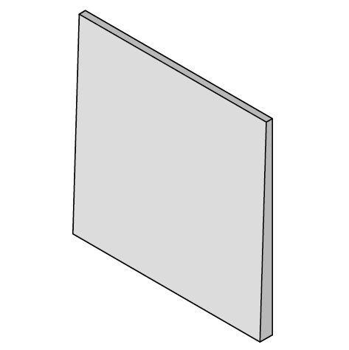Eigenschaften
GTIN:
4045543040065
HAN:
00074996
Breite (mm)
600,00
Länge (mm)
600,00

